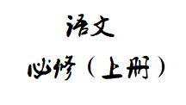

“家乡文化生活”学习活动


xx班
姓名

罗湖外语学校2020级高一

二O二O年九月三十日

导语：
家乡总在牵动着我们的情思：名山大川、寻常巷陌、小桥人家……我们生于斯长于斯，在这里经历鲜活的体验，留下生命的印痕，有许多难以割舍的记忆。
这里所说的家乡，主要指我们居住的城乡社区。家乡文化既是中国文化的重要组成部分，又是我们个体精神生活的重要依托。用适当的方式关注和参与家乡的文化生活，学习剖析文化现象，有助于我们增强认识社会和阐释自己见解的能力，这也是学好语文的重要途径之一。
本此作业围绕“家乡文化生活”展开学习活动。通过采访、考察和查阅文献等方式，了解家乡的人和物，关注家乡的文化与风俗，深入认识家乡，对丰富家乡文化生活提出合理建议；回顾昨天，考察今天，展望明天，寻找情感归宿，增进对家乡的文化认同。本次活动实践性很强，希望同学们走出去，利用十一假期，到社会生活中学习语文，在实践活动中提升语文学习的素养。
注：没有机会回老家的也可以在深圳或周围你熟悉和感兴趣的他乡文化展开学习活动。
一、学习活动目标
本次课外学习活动（作业）目标是通过对家乡（或他乡）的文化生活的访谈、调查了解家乡的传统文化及其文化生活现状；培养同学们传承本土优秀传统文化习俗，和热爱家乡、祖国的思想情感。掌握熟练访谈、调查流程和方法，提高思辨能力，在访谈（查找）中学会对初始材料的整理，学习调查并撰写调查报告、建议书。
二、作业完成目标
本次活动作业的重点是收集家乡（他乡）文化生活资料，并思考这些文化对家乡社会发展所产生的影响，撰写调查报告，掌握访谈技巧和写建议书。如果没有机会回家乡的也可以选择深圳本地或周围（他乡）的文化要素展开活动学习实践。最后完成作业如下：
1、有详细的访谈、资料收集的过程细节展示，根据作业目的要求和范例列表，也可以自己自制表格计划，这些原始的访谈、收集资料的过程要完备。
2、撰写一份调查报告（2000-3000字）。
三、学习活动方式
1、本次十一假期作业可以自己单独完成，也可以自由组对或小组合作完成，对于合作完成的要提前分配好目标任务，最后由组长或指定的同学汇总撰写。
2、做好访谈和调查的准备，明确本次活动写作的对象目标，采取网上查取资料、访谈人物，蹲点调查，现场察访等，访谈包括自己的父母、亲戚朋友等。
3、注意事项：（1）认真观察，做好记录，留下影像等资料；（2）爱护文物，注意言谈举止文明研学。（3）选择具有文化代表意义的对象，材真实，对象典型，有针对性。
四、成果作业展示
作业完成上交：（1）活动实践过程记录，原始资料的呈现；（2）撰写调查报告一份（2000字以上）
上交时间：十一回校后一周内（10月中旬）
高一语文组老师将对作业进行评比，奖励优秀人员和团队，高一语文组将联合学校文学社、《梧桐诗报》汇总优秀作业。
五、具体活动学习指南
Ⅰ、记录家乡的人和物
我们居住的家乡有着各类人物故事、多样景致建筑和独特习俗，也许某幢建筑有着不朽的价值，也许某个物件有着特殊的来历，这些都值得我们寻访探究。参考下面的活动提示，采访有关人物，了解家乡的人、物、历史、习俗等，并收集相关的文献资料和实物资料，写一篇《家乡人物(风物)志》。
1.方法——怎样写好人物专访呢?
第一、在确定专访对象时，必须熟悉访问对象的大体经历和主要成就。这样，交谈时也就有了话题，便于提出问题，写作时也有助于文章的充实。
第二、要善于发掘专访对象生活中的有趣的故事或独特的兴趣爱好，以便从多方面展现人物丰富的精神面貌和内心世界。
第三、要注意突出重点，勾画出访问对象的举止、神态和性格特点。
真实是新闻的生命，人物专访，内容一定要真实，引述采访对象对某一问题的看法，必须是原意，作者不能随意改动或发挥，无根据的拔高和添枝加叶是不允许的。所以，在专访时，要细心倾听，掌握尽可能多的第一手材料，时间、地点、人物，作品和数字等要当场问清楚并记下来，以免张冠李戴。文章写完以后，最好送采访对象过目，听取本人意见，以免文章发表以后引起一些不必要的麻烦。
2.步骤——采访人物，我们可以按照以下几个步骤来操作:
确定采访对象：写好人物专访的第一步，也是最重要的一个环节就是先设定好采访对象。要做到这一点就得收集可靠的原始材料，而且被采访者身上要能找出某种有价值，鸽友关注并且能学习到的东西，要值得采访，否则采访就失去了意义。还要设想好将要完成的采访稿，我们能从中看到什么?能学到什么?总之就是确定采访的方向。当然，你不仅可以把他人作为采访对象，还可以把自己当作采访对象来描述，可以设计一个场景做自我采访。
3.方式——选择采访硬件、软件
（1）、硬件准备:DV、相机(最好是数码相机，可以照相和摄像)，录音设备，笔记本。做好这些准备工作后，你就可以出发了，当然采访前要与你的采访对象先沟通好，约好时间、见面地点等。
（2）、软件准备:对采访对象需要一个初步地了解。比如:如果对方是一个养鸽者，则要介绍对方的背景资料、个人爱好、鸽棚情况等，如什么时候开始与鸽子结缘，鸽舍的主打品系，采访对象的养鸽现况、鸽舍风貌、成绩状况，获奖鸽品系、获奖因素、获奖心情、养鸽管理、成功经验谈等等。这样便于在采访中更容易进行交流，也显示出对被采访者的尊重。这个可以通过网上、他人的口述等方式收集。
4.主题——确定采访主题
确定主题，采访要始终围绕主题进行，不能偏离大的方向。要采访大家想知道的信息，才很有吸引力。可以把这些问题细分开来。
5.整理——访谈稿件整理要完善存留。
通过采访得到了第一手资料，下一步就要对文稿进行后期的加工，根据做好的笔记、录音、照片，甚至DV摄像等资料，确立文章标题，给文章润色，使主题明确，内容完整、生动，更具吸引力。采访文稿一定要保证内容的健康、新颖、可读性强，挑那些大家感兴趣的话题，以能引起观众的共鸣为佳。
6.格式——写作格式要正确完整
引子（篇首语）：可以用文字简单地引出专访的人物
专访人物名：性别/荣誉:
事件(文章)索引
专访详细内容。（能附图的最好附上几张）。
结尾：总结专访。
7、活动提示
（1）访谈之前要作充分准备。可以查阅相关材料，也可实地考察风景名胜、建筑设施，或走访本地博物馆和档案馆等。先要了解采写的对象，确定访谈的主题(如家乡名称的来历和演变、家乡的历史传说等)，然后拟定访谈提纲，根据访谈主题选定合适的访谈对象并征得对方同意。访谈（录）也是在实际生活中常用的一种文体，例如访问名人、访问某当事人等，涉及法律的有关“笔录”等。访谈是一种带有某种预定目的、预约一定对象而进行的活动。因此，写好访谈录也需预先做好准备，最好拟好谈话提纲，根据提纲向访谈对象提问等。
（2）访谈中提出问题应具体明确，切忌笼统、含糊不清。可将问答变为交谈，使访谈气氛融洽一些。交流中要注意倾听受访人的看法，随时给予积极回应。访谈结束后要及时整理访谈记录，整合访谈内容，为“志”的写作准备好基础材料。访谈录虽然不是正式的文章，但也需字斟句酌地进行推敲，尤是对一些名人的访谈，如高中生对某科学家的访问，对某作家的访问，这样的访谈录对广大学生有教育意义，所以需要认真对待。其中条理清晰也是至关重要的。
（3）“志”是记述、记载的意思。如地方志，就是如实记载某一地方历史的书或文章。记述的人物，既可以是历史名人，也可以是有一技之长或有独特经历的普通人；风物，既可以是家乡的建筑、特产、老物件，也可以是传统习俗等。内容真实、全面，笔录者既要抓住陈述者谈话的精髓所在，又要忠实地反映陈述者的原意。既不能夸大，也不能缩小，切忌任意取舍谈话者讲话内容。但也要防止不分主次地照录谈话内容，事无巨细一概详细记录也不符合要求。
（4）撰写“志”要突出家乡特色。记述人物，要写清楚人物的生平、主要事迹，突出他对家乡的贡献或影响。记述风物，要写清楚其来源、特点、文化价值等，文字准确，条理清晰。。“志”的表述方式以叙述和说明为主，语言力求准确、平实、简明，在记述中自然而然地融入自己对家乡的思考与情感。访谈录格式正确。所谓格式，是指要写明时间、地点、访谈对象、谈了哪几个问题等等要一一写清楚，署名也要正确。

8.活动过程记录（表）见附录1-2
表格只是参考，同学们可以根据自己活动内容需要增减完善，注意要保留原始的采访、实地蹲点和上网查找资料的过程记录，包括资料的涉及的人名、地点、时间、资料出处来源，特别是影像资料，如照片、参考书籍等。注意写一篇《家乡人物(风物)志》中的“物”不仅是指“建筑”，也可以包括“饮食”“歌舞”“风俗”“现代某经济产业”或某些非物质文化遗产等。
9、“访谈”作业说明：
访谈作业可以作为后面“调查报告”的一个前置活动，所选内容和对象最好与“调查报告”一致，形成一个整体，“访谈”重点是规划好前期的计划，认真记录整理好访谈的原始资料及照片等，也是作业展示活动的一个重要部分。

Ⅱ、 家乡文化生活现状调查
家乡不仅是生活的地方，也是文化熏陶的场所。你家乡的文化生活状况如何?那里的文化设施是否齐全?使用情况如何?人们日常都开展哪些活动?有没有图书阅览室?
是否经常开展读书活动?参考下面的活动提示，以小组为单位，通过访谈、考察等方式了解家乡的文化生活现状。可以撰写调查报告，也可以制作成演示文稿。
1、活动准备。
1.开展家乡的文化生活调查可以选择不同的主题，如人际关系、道德风尚、文物古迹的保护、文化生活的方式等。不求全面，任选一个主题深人调查即可。
下面的题目可供参考：
①家乡文化遗产保护传承情况调查
②家乡群众性业余文化活动调查
③家乡图书室藏书与借阅情况调查
④家乡商家招牌体现的商业文化调查
⑤家乡文化习俗、生活方式的变化调查
2.调查前要规划调查路线，确定调查重点。调查时要认真观察、做好记录，尽可能详尽地留下第一手材料(包括影像资料)。要注意准确记录各种信息的来源。
3.运用专题访谈、网上查阅、实地考察等调查方法取得的资料大多是鲜活生动的，但往往比较零散，因此对资料进行整理就十分必要。可采用图表的方式加以呈现，做到一目了然。
4.对材料作深人挖掘分析，对家乡文化生活现状有自己的认识和思考。
2、怎样撰写调查报告？
⑴调查报告是对某一事件、某一情况、某一问题、某一事物进行调查研究之后，把调查研究成果写成的书面材料。
调查报告是一种使用广泛的文体。新闻记者使用调查报告的形式,通过树立正面典型,扶持先进,指导工作;或通过揭露反面典型,批评落后,引以为戒。由于调查报告与现实工作有着密切的关系,它的作用越来越为人们所重视。
⑵调查报告的特点
针对性：围绕一个时期的中心，从实际需要出发，有针对性地调查某一问题或事件，分析其规律，总结其经验教训，回答群众所关心的问题。
典型性：对象是有典型意义的，以点带面，指导一般所决定的。
事实性：调查报告必须尊重事实，用事实说明道理，并且事实一定要真实，必须以充分的可靠的事实为依据，用事实证明工作，检验效果，说明问题，讲清产生道理。
逻辑性：探明发展的原因，预测变化的规律，逻辑严密，揭示本质。
⑶调查报告的种类很多，常用的有5种，即关于基本情况的调查报告，关于典型经验的调查报告，关于新生事物的调查报告，揭露问题的调查报告，关于历史事实的调查报告。
关于基本情况的调查报告是反映社会的、政治的、经济的、文化的、教育的等方面基本情况，其目的在于通过客观叙述这些方面的情况，为制定某项方针政策、做出某项决策提供依据。
关于典型经验的调查报告是反映先进单位或先进个人的典型经验的，其目的在于推广典型，带动一般。
关于新生事物的调查报告反映改革开放中出现的具有生命力的新生事物，其目的在于发挥指导作用。
揭露问题的调查报告是揭露政治领域、社会生活中出现的具有重要意义的问题，使人们有所警觉，从中吸取教训。
关于历史事实的调查报告是反映历史真相的调查报告，其目的在于澄清事实，还历史本来面目。
⑷调查报告的写作
①调查报告的结构环节和写法:调查报告一般由标题、正文、署名构成。
标题——调查报告的标题常见的有一般文章式的、公文式的、正副标题组合式的3种。一般文章式的标题即概括主要内容或直述主旨的标题，也可以是结论式的，或提问式的，如《兴国调查》《走集约经营之路》《同一地区的农村经济为什么有快有慢》；公文式标题即由调查对象、主要内容和文种组成的标题，如《关于邯郸钢铁总厂管理经验的调查报告》；正副标题组合式标题也称复式标题，是由正标题和副标题组合而成的标题，如《严控土地供应总量——对江苏昆山市土地管理近况的调查》。
正文——调查报告的正文一般有前言、主体、结尾组成。
前言——就是开头，一般是说明调查的目的、意图、原因，或交代调查的过程，或介绍被调查对象的有关情况。不论如何开头，都应当简洁明快，引领下文。
主体——是调查报告的主要部分。在这部分中要围绕形成的基本观点、中心思想写出调查的事实、情况和结论。通常采用纵式结构、横式结构或纵横交叉式结构展开内容。
结尾——调查报告的结束部分，一般要归纳全文，做出结论；也有的是表达意见，提出希望；还有的是提出问题，引发思考。总之，结尾要自然、贴切，要与正文融为一体，千万不可画蛇添足，也不可削足适履。
署名——署名一般居于标题下方。如果是以单位名义进行的调查要署单位名称，如果是个人调查的则写个人姓名。写作日期居于正文右下角。
②调查报告的写作要求
深入调查，占有材料是写好调查报告的基础。毛泽东说，没有调查就没有发言权，这话很有道理。调查报告是用事实说明道理的，而事实是客观存在的，这些事实对于调查者来说可能是知之甚少，或一无所有，他只有经过深入细致的调查研究，才能有所了解、有所掌握，才能进行分析，形成观点，得出结论，才有写作的资本。因此，一定要做好调查，详尽的占有材料。
认真分析，把握本质是写好调查报告的前提。写作调查报告的目的是让人们认识事物的发展规律，因此必须对材料进行分析。对材料经过“去粗取精，去伪存真，由此及彼，由表及里”的分析、判断、归纳、综合，才能分清现象与本质，真实与虚假，从而找出事物的内在联系和发展变化规律，把握本质，引出正确的结论。
精心筛选，做到材料与观点的统一。调查报告的观点是从大量材料中提炼出来的，观点一旦形成就要统率材料，做到观点与材料的一致。
③调查报告技法六要：要有一个鲜明的主题；要详细地占有材料；要找出规律性的东西；要学会运用对比的方法突出主题；要善于运用统计数字来说明主题；要了解读者需求。
3、活动过程记录（表）见附录3
“调查报告结构表”是指导同学们展开调查前的规划策略，也是写“调查报告”的大纲。认真展开调查研究是写好“调查报告”的前提。调查报告一般包括的内容上面基本都有，自己撰写时也可作一些调整，比如自己设置一份调查问卷等。注意最后要保留原始的调查资料。
4、“调查报告”作业说明：
本次“家乡文化生活”学习活动的主要作业就是通过走访，实地蹲点，翻阅图书资料，上网收集等，调查“家乡（他乡）的文化生活”，在充分拥有第一手资料的基础上，结合相关资料的收集整理，选取一个对象和角度写一篇调查报告（可以一人完成，也可以两人以上的小组完成）。

Ⅲ. 参与家乡文化建设
了解家乡的文化生活，参与家乡文化建设，是语文学习向课外的延伸，也是我们的责任。在对家乡文化生活现状进行调查的基础上，参考下面的活动提示，对丰富家乡的文化生活提出建议（可以附在“调查报告”后面，作为调查报告的一个部分）。
1、活动准备：
1.结合前面自己（或小组）确定的调查报告内容，就在调查过程中了解到的具体问题，选择其中的一项，看看哪些方面需要改进，有哪些改进的可能，具备了哪些条件等等。
2.所提建议应当从家乡（他乡）实际出发，具有可操作性，切忌空泛。应先征求各方面意见，和同学讨论后再拟定建议。可以写成建议书，陈述建议的内容、建议的理由、实施的步骤和可行性等。
3.所提建议要基于对当代文化发展和区域文化生活的理解，有利于家乡文化的健康发展；要符合社会主义核心价值观，倡导新文化、新风尚，有利于和谐社区的建设。
2、如何写建议书
建议书的写作格式一般由标题、称呼、正文、结尾、落款几部分构成。
(一)标题
标题一般在第一行中间写上“建议书”字样。有的建议书还写上所建议的内容，如“关于暑期中小学补课的建议书”。
(二)称呼
建议书称呼要求注明受文单位的名称称呼或个人的姓名，要在标题下隔两行顶格写，后加冒号。
(三)正文
建议书正文由以下三部分构成：
1.要先阐明提出建议的原因、理由以及自己的目的、想法。这样往往可以使受文单位或个人从实际出发，考虑你的建议的合理性，为采纳你的建议打下基础。
2.建议的具体内容。一般建议的内容要分条列出，这样可以做到醒目。建议要具体明白切实可行。
3.提出自己希望被采纳的想法，但同时也应谨慎虚心，不说过头的话，不用命令的口气。
(四)结尾
结尾一般是表示敬意或祝愿的话。与一般书信相同。
(五)落款
落款要署上提建议的单位或个人的姓名，并署上成文日期。
如何撰写考察报告
考察报告一般由标题和正文两部分组成。
(一)标题。标题可以有两种写法。一种是规范化的标题格式，即“发文主题”加“文种”，基本格式为“××关于××××的考察报告”“关于××××的考察报告”“××××考察”等。另一种是自由式标题，包括陈述式、提问式和正副题结合使用三种。
(二)正文。正文一般分前言、主体、结尾三部分。
1.前言。有几种写法：第一种是写明考察的起因或目的、时间和地点、对象或范围、经过与方法，以及人员组成等考察本身的情况，从中引出中心问题或基本结论来；第二种是写明考察对象的历史背景、大致发展经过、现实状况、主要成绩、突出问题等基本情况，进而提出中心问题或主要观点来；第三种是开门见山，直接概括出考察的结果，如肯定做法、指出问题、提示影响、说明中心内容等。前言起到画龙点睛的作用，要精炼概括，直切主题。
2.主体。这是考察报告最主要的部分，这部分详述考察研究的基本情况、做法、经验，以及分析考察研究所得材料中得出的各种具体认识、观点和基本结论。
3.结尾。结尾的写法也比较多，可以提出解决问题的方法、对策或下一步改进工作的建议；或总结全文的主要观点，进一步深化主题；或提出问题，引发人们的进一步思考；或展望前景，发出鼓舞和号召。
3、“建议书”作业说明：
这个作业可以作为前面“调查报告”的一个部分附在后面，最好不要单独再另选内容，严格按照“建议书”的格式写。

附1：访谈记录表（可以加页）
对象 |  | 性别 |  | 年龄
访谈成员 |  |  | 访谈时间
访谈提纲
访谈记录

建筑名称 |  | 建筑位置
建筑历史 | (建造年代，历史变化) | 建筑现状 | (是否完好，周边环境)
价值描述 | (风格特色，历史价值) | 信息来源
照片 |  | 建议
附2：历史建筑登记表（可以换主题，加页）

附3：调查报告结构表（参考）
标题 | (标题应明确调查的主旨，放在第一页中间)
摘要 | （简要概括报告内容，语言简明清晰）
目录 | (列出报告主要包括哪几部分)
调查背景与目标 | (调查的背景和设定的目标)
调查步骤与方法 | (怎样实施调查，经历了什么样的步骤，运用了哪些方法)
调查内容与分析 | (调查的主要问题，获得的各种信息，以及对这些信息的分析。这是调查报告的主体部分，可以分成若干段落)
结论 | (总结调查的主要内容，提出自己的看法)
建议 | (简要提出解决问题的措施)
参考资料 | (列出参考的文献资料及其来源)
（调查报告一般包括以上内容，自己撰写时也可作一些调整）。

六、活动作业范例（参考）
1、关于家乡传统文化的调查报告
一.调查的原因和目的：现代流水线生产的工艺品越来越多，这样更加凸显了传统手工艺品的可贵。为了加深大家对竹编艺术的了解，我向大家介绍我们家乡宁波的传统文化--竹编。竹编是一种传统的工艺，历史悠久。
二．调查的地点：宁波市鄞州区非遗馆
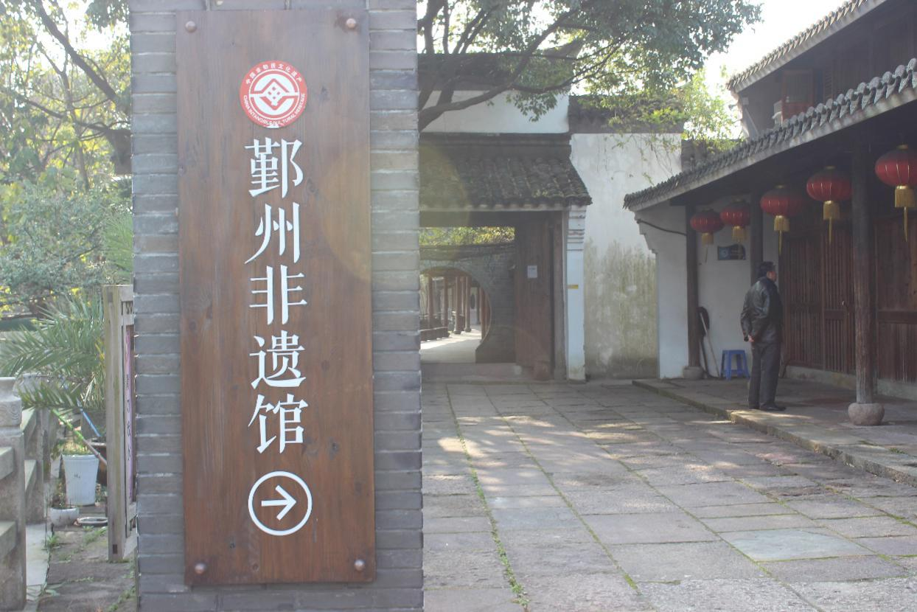
三．调查的方式：通过视频采集和与传统工艺传承人的交流
四．调查的内容：宁波竹编艺术
五. 调查的结果： 宁波是竹编的“故乡”。宁波地区盛产毛竹，所以充满智慧的劳动人民就利用这丰富的资源编 织成一个个竹制品。宁波竹编富含了人民辛苦劳作的结晶，凝聚了丰富的宁波文化。
宁波的竹编历史久远，明清二代的江南举人赴京应试的考篮和食篮都是竹编的。鄞县、奉化、余姚山区有几十家乡村办竹编厂的竹编工人，能巧妙地利用篾丝和篾片，编制各种神形酷肖、情趣盎然的各种动物，并和传统的罐、篮、盒、盘结合起来，制成鸡罐、鸭盘、猫头鹰盒等，既实用又可观赏，成为馈赠亲友的好礼品。
竹编所用竹丝断面全为矩形，在厚薄粗细上都有严格要求，厚度仅为一两根头发丝厚，宽度也只有四五根发丝宽，根根竹丝都通过匀刀，达到厚薄均匀，粗细一致，观者无不赞叹其难。竹编工艺品分为细丝工艺品和粗丝竹编工艺品。在传统技艺街区展出了不同风格的竹编作品，既有历史悠久，技艺高超的青神竹编，又有将现代流行时尚与中国传统文化工艺相结合的刘氏竹编，博采众长。
竹编工艺大体可分起底、编织、锁口三道工序。在编织过程中，以经纬编织法为主。在经纬编织的基础上，还可以穿插各种技法，如：疏编、插、穿、削、锁、钉、扎、套等，使编出的图案花色变化多样。需要配以其它色彩的制品就用染色的竹片或竹丝互相插扭，形成各种色彩对比强烈、鲜艳明快的花纹。
六. 调查的心得体会：此次调查是我利用周末空闲时间回了趟家，去了西江古村进行实地拍摄的。这一趟收获不少。
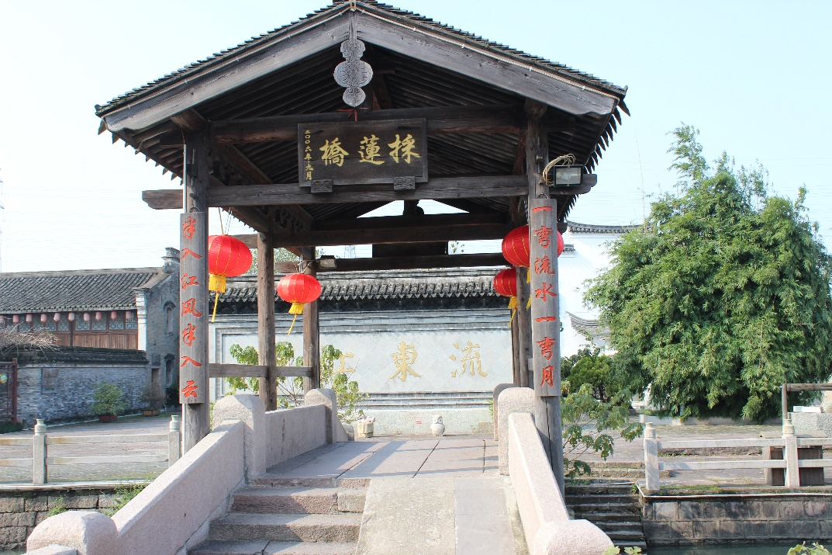
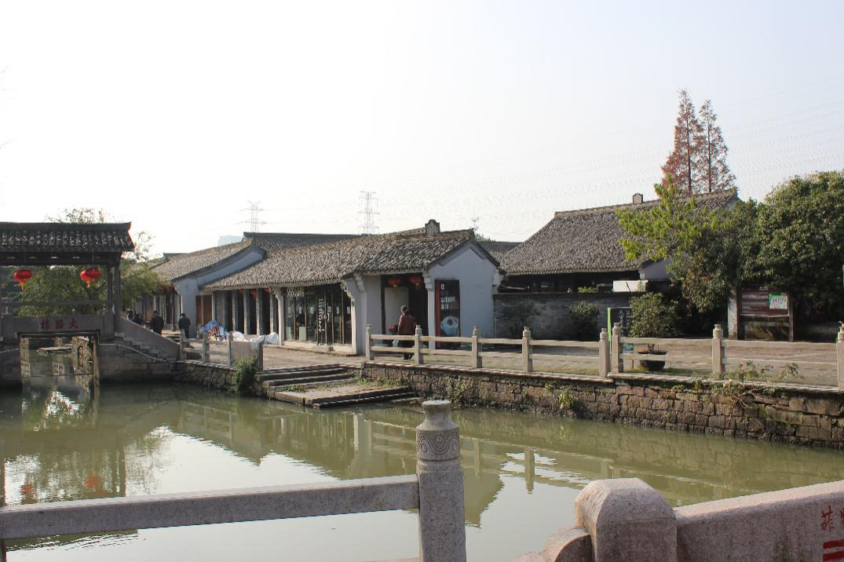
其实说实话，我之前并不知道我们家乡的工艺竹编已经被列入了非物质文化遗产，并且对此我甚至不曾了解。这次的拍摄也让我明白了，虽然身为宁波人，但其实我对自己家乡的传统文化了解并不透彻，所以在今后的生活中，我将会更多地去关注家乡的传统，家乡的文化。在拍摄视频的过程中，我们与叶良康师傅进行了交流。（叶良康是宁波市目前仅有的非物质文化遗产工艺竹编传承人，其工艺竹编项目被列为市级非物质文化遗产保护名录。“17岁开始学做竹编，到现在47年了。” 老人对竹编的坚持、执着和热爱感染了许多人。）因为同姓的缘故，我偶然间得知了我的祖辈与叶老师傅还是同村人，这多么奇妙的缘分呐！我不禁为我姓“叶”而感到骄傲、自豪。叶老师傅一脸笑意地告诉我们：他做了47年的老手艺终于有了接班人。塘溪镇上城小学校长童士峰知道竹编工艺面临传承的困境后，以东山村的名义申报鄞州区首批非物质文化遗产传承基地，并将基地设在上城小学。同时，该校出资5万多元建立了工艺竹编陈列室和制作室，并成立了以美术专职教师朱双阳为组长的竹编传承小组。从2009年9月开始，叶师傅每个星期都会花半天时间走进上城小学，手把手地教10名“徒弟”做竹编。从叶师傅的这件事中我反思到：不仅仅是竹编，宁波还有多少传统手工艺正在面临着失传的危机，那么更何况是中国呢？所以作为当代大学生的我们，保护传统文化的任务任重而道远！

2、关于家乡文化建设的建议书
尊敬的××镇领导：
××镇是一片有着悠久历史、人杰地灵的美丽家园，是一片有着宽厚仁和文明积淀的故土热乡。随着家乡翻天覆地的变化，老百姓物质生活水平的飞速提升，我们镇的文化建设也需进一步发展。
为此，我提出如下几点建议：
1.加大投入力度，加强城镇文化基础设施建设。
就目前的经济情况来看，家乡的城镇有能力多建设一些公共文化场所，例如：县文化馆、博物馆、阅览室、健身场地等。对于一些非物质文化遗产要加大保护的力度，有关部门还可以建立一个保护体制，鼓励一些新生代去学习和传承那些非物质文化。对一些做得好的团队给予适当的奖励。
2.加大教育的投入力度，大力提高居民的文化素质和水平。
加快城镇文化建设，就要狠抓教育，完善九年义务教育体制，让更多的孩子有书可读。从而提高居民的文化素质和水平，引导居民群众移风易俗，树立先进的思想观念。加大对青少年文化思想的教育与引导，多举办一些适合他们的文化活动，使他们多接触健康的文化，鄙弃那些低俗落后的文化。
3.完善城镇文化管理体制。
要加强对城镇文化市场的管理，保障城镇文化市场健康发展。把城镇文化建设纳入法制化轨道，避免政出多门、管理混乱。城镇文化市场的管理要坚持引导、鼓励与监管并重，既要保护经营者的合法权益，又要加强经营者的监督管理，防止经营者为了自己盈利而为居民提供不良的文化活动机会和场所。对于一些非法的盈利性文化场所要加大打击力度，必要时要依法进行取缔，从而给居民营造出一个好的环境。
衷心祝愿家乡物质精神文明双发展！
此致
敬礼！
××学校高一学生 ×××
×年×月×日

3、关于“二十一世纪中学生形象”的访谈录
引子：回顾昨天，六十年代的青年团结、勤奋、朴实;拭目今朝，新时代的我们上进、求知、热情;展望明日，二十一世纪的中学生将会以什么样的形象活跃于未来世界的舞台呢?针对这一热点话题，我们走访了武汉通讯指挥学院的大校——沈树章教授。
1.关于二十一世纪中学生心理素质的设想
万代宗师的孔子视“正心”为施教的基础，可见心理素质会深刻影响个人的成长和发展，其重要作用不容忽视。就此问题，我们请沈树章教授谈了谈他的一些看法。
问:现在，有一些中学生因一句不顺耳的批评而自杀，有的因嫉妒杀人……这类现象的日益增多，使中学生自身和一些有关人士越来越清楚地认识到加强中学生心理素质的培养，已成亟待解决的问题。在此，我们想请您谈谈二十一世纪的中学生应具备怎样的心理素质?
答:随着心理教育和其他教育制度的日臻完善，二十一世纪中学生的心理素质应该得到健康的发展。首先，他们的内心世界会相对开放一些，这里的“开放”包括对己和对人两方面。对己来说，越来越多的中学生们会摆脱自卑的束缚，因为竞争的社会提醒着他们:“自卑”意味着生存权力的丧失。那时，更多的中学生们将兢兢业业于学习，因为残酷的竞争不允许他们耽于顾影自怜之中，他们要毫不松懈地追寻自己的人生理想。
对己心灵的开放，会使他们拥有更多的自信，更强的自我约束意识和更高的人生目标。对他人来说，未来的中学生要走出“自我中心”的阴影，敞开心靡，坦诚、热情、谦和地对待他人。其次，二十一世纪中学生们的心理承受能力将会增强。开朗的自我，强烈的自信，使他们懂得了怎样正确认识磨难。
他们甚至乐意到“磨难”这所大学里去学习，即使跌撞得头破血流，也毫不顾惜。因此，他们的很喜欢的款式，特别喜欢腰部和口袋民族风的刺绣。依赖性将大大减弱，独立意识渐渐增强。他们将更为注重在实际生活中锻炼自我的决策能力、社交能力，努力用自己的双臂构建自己的人生大厦。
2.关于二十一世纪中学生知识结构的设计
问:您能结合当代中学生，来设计一下二十一世纪中学生的知识结构吗?
答:二十一世纪中学生的知识结构大体上可以比喻成一棵大树。和二十世纪的相比，它的“主干”应长得更粗壮更挺拔，其枝叶也更密集蓊郁。所谓“主干”就是指重要基础科目。二十世纪里，它们长得已很粗壮，在二十一袒纪，由于知识、信息大爆炸的推动，中学生们将有着更广阔、深刻、独立、灵活的思维，有着更为顽强的创作精神，有着更为出色的自学能力，有着更为科学的学习方法，在这些高营养的滋养下，这棵“主干”势必会“更上一层楼”。
所谓“枝叶”包括其他一切由基础衍生出来的，虽非重点,但又十分必要的知识。如果把本世纪的高考制度比做一轮太阳的话，那么由于太阳黑子的影响，一些枝叶被灼伤而枯萎、稀疏。但到了二十一世纪，随着高考制度的不断发展和完善，中学生们自身素质的提高，那些枝叶会起死回生并呈现出更旺盛的生命力。那时的中学生们将清楚地意识到:光靠一根“主干”无法承栽那么多快捷的信息。要想为自己争得一席生存之地，就应该为自己的“主干”培养出一顶茂盛的绿冠。
3.关于二十一世纪中学生仪表设计
问:二十一世纪中学生是托起太阳的一群，他们的服饰小而言之是自我的展现，大而言之将代表一个少年中国的形象，您认为二十一世纪中学生服饰会有何种趋向呢?
答:未来中学生的服饰端庄而不失活泼，特别是受到自信等心理因素的影响，它将更趋向于个性化发展:一身“精心”搭配的服装，为的就是展现一个富有个性的自我。当然，这种个性又不同于当前的奇装异服，它们不乏规范性。总之，服饰是中学生的外在形象。未来的中学生正像一轮轮新生的太阳，其服饰也如同阳光一样朝气蓬勃，热情奔放。
谢谢沈教授，我们结束了这次采访。一路上，回想着这次的采访，二十一世纪中学生形象的轮廓渐渐在我脑海里清晰起来。我抬起头，望着远方的天空，似乎看到了那以崭新的、令人羡慕的姿态活跃在二十一世纪舞台上的中学生一族。
(简评)
二十一世纪太阳依旧升起，我们在想那时“八九点钟的太阳”会是怎样的呢?作者正是带着当代青年的思索，因疑而访，因访释疑。在访谈中，从内在素质到外在仪表，为我们描绘了几近“完美”的未来中学生形象。尽管这只是一种“设计”，千万种“设计”中的代表之一，甚而也仍只是张“草图”，但“图”中毕竟沟通了作者、被访者、读者的共鸣——对未来的憧憬。作为一篇访谈式应用文，其结构首尾圆合、问题切中肯綮、语言流利，不失为一篇佳作。

